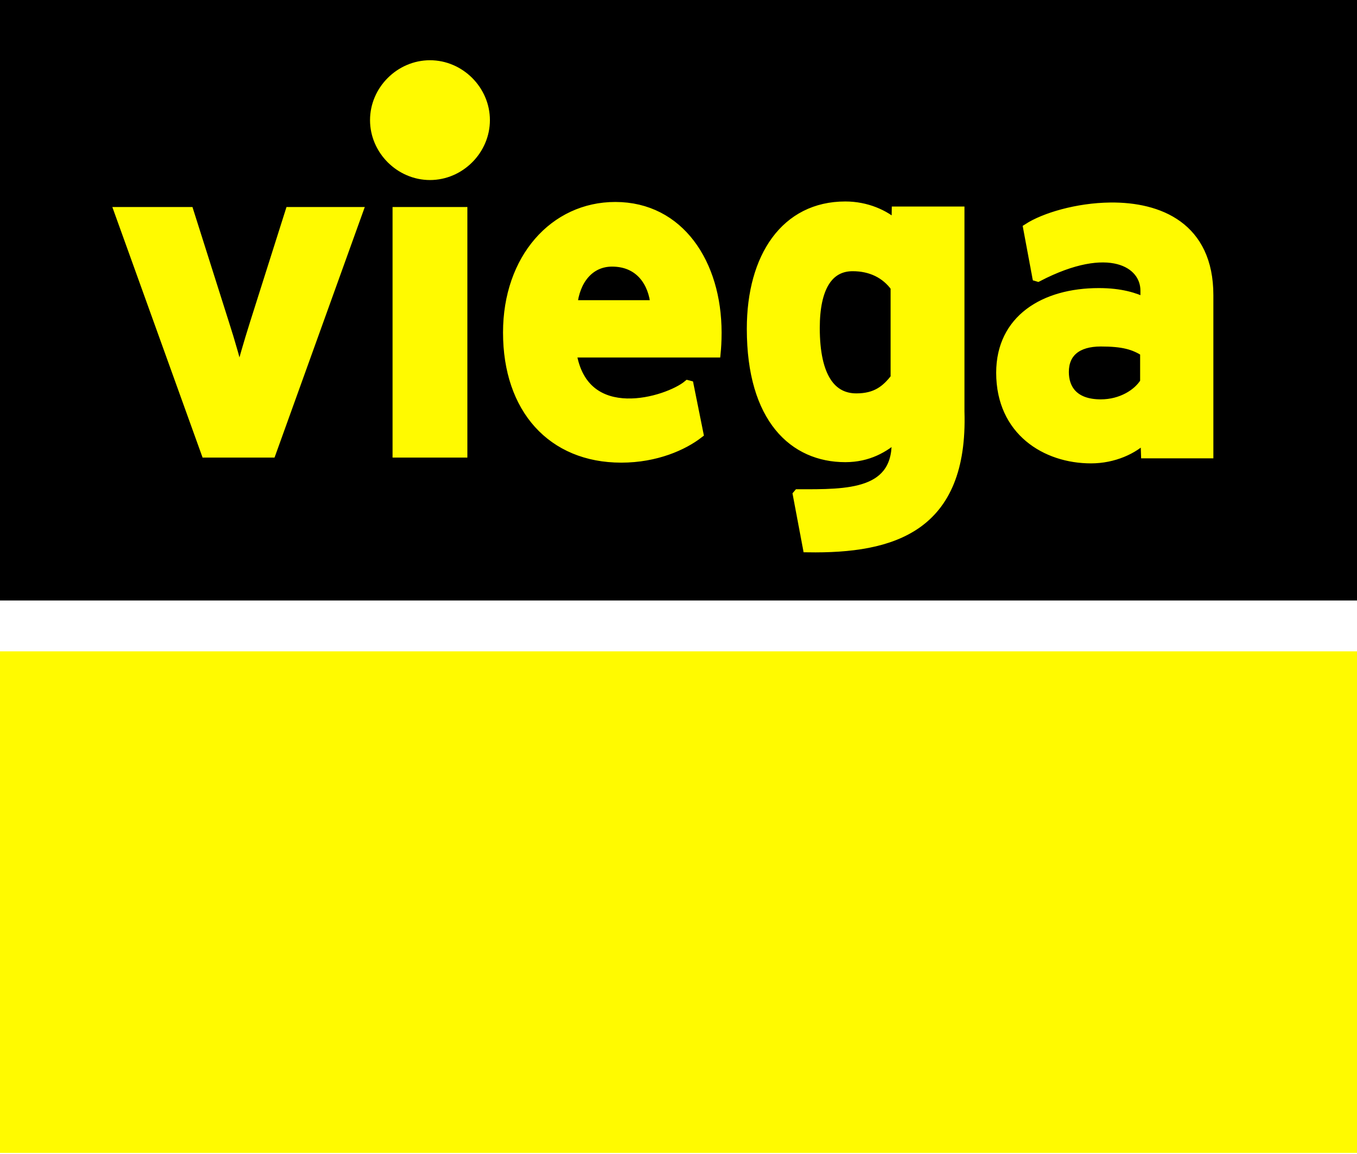

Presseinformation
München/Attendorn, 4. Oktober 2023

Bewerbungsschluss Karrieretag Familienunternehmen bei Viega
Jetzt noch bis zum 9. Oktober 2023 bewerben und Traumjob mit „Purpose“ finden

Am kommenden Montag ist der Bewerbungsschluss zum 31. Karrieretag Familienunternehmen am 10. November 2023 bei Viega in Attendorn. Bis dahin können sich Karrieresuchende noch um die Teilnahme bewerben, um vor Ort direkt mit den InhaberInnen und Top-EntscheiderInnen von über 50 führenden Familienunternehmen über konkrete Stellenangebote und individuelle Karriereperspektiven zu sprechen. Bekannte Familienunternehmen wie HARIBO, Krombacher oder Vaillant gehen hier ebenso auf die Suche nach Führungsnachwuchs wie „Hidden Champions“ und Marktführer wie Schmersal, OHRMANN oder Wilo.

Viega stellt als Ausrichter vom 31. Karrieretag Familienunternehmen unter dem Motto „Purpose“ die komplette „Viega World“ zur Verfügung. Das zukunftsweisende Gebäude ist das nachhaltigste Weiterbildungszentrum der Branche. „Als Technologieführer und Innovationstreiber der Installationsbranche haben wir uns zum Ziel gesetzt, das Leben der Menschen besser zu machen – allen voran bei den Themen Trinkwasserhygiene, Energieeffizienz, Komfort und Sicherheit im Gebäude. Das ist unser ganzheitlicher Ansatz sowie unser Anspruch, der uns täglich motiviert“, so Anna Viegener.

„Nur mit engagierten Mitarbeitenden, die mutig neue Herausforderungen anpacken, können wir auch langfristig erfolgreich bleiben“, betont Walter Viegener. Beide sind Vorsitzende des Gesellschafterausschusses der Viega Holding GmbH & Co. KG. „Daher suchen wir kluge Köpfe, die vorausschauen, im ‚Wir‘ denken und gemeinsam mit uns die Zukunft gestalten. Wir freuen uns sehr auf den Karrieretag Familienunternehmen.“

Familienunternehmen machen 95 % der Unternehmen in Deutschland aus und stellen 60 % der Arbeitsplätze. Das Karriereumfeld in Familienunternehmen ist gekennzeichnet durch nachhaltiges Wirtschaften, eine positive Arbeitsatmosphäre und vielfältige persönliche Entwicklungsmöglichkeiten.

Weitere Informationen und Bewerbung auf:
www.karrieretag-familienunternehmen.de

Viega ist Experte für gesundes Trinkwasser im Gebäude und zählt zu den Weltmarkt- und Technologieführern der Installationsbranche. Als qualitätsorientiertes Familienunternehmen mit international fast 5.000 Mitarbeitenden verfügt das Unternehmen über mehr als 120 Jahre Erfahrung in der Gebäudetechnik. Kernkompetenzen sind der Erhalt und die Weiterentwicklung von Trinkwasserhygiene, Energieeffizienz, Komfort und Sicherheit im Gebäude. An zehn Standorten weltweit entwickelt und produziert die Unternehmensgruppe über 17.000 Produkte und Systeme.

Der „Karrieretag Familienunternehmen“ ist eine gemeinsame Initiative führender FamilienunternehmerInnen, des Entrepreneurs Club und der Stiftung Familienunternehmen. InhaberInnen und PersonalentscheiderInnen lernen hochqualifizierte Fach- und Führungskräfte kennen. Schirmherr ist der Bundeswirtschaftsminister.

Pressekontakt

Der Entrepreneurs Club  Ismaninger Straße 113  81675 München  Sebastian Klemm  Projektleitung  Telefon +49 (0) 89 4161465-50  presse@entrepreneursclub.eu  www.entrepreneursclub.eu | Viega GmbH & Co. KG  Viega Platz 1  57439 Attendorn  Katharina Schulte  Senior Manager Corporate Communication  Telefon +49 (0) 2722 61-1545  katharina.schulte@viega.de  www.viega.de | Stiftung Familienunternehmen  Prinzregentenstraße 50  80538 München  Cornelia Knust  Leiterin Kommunikation  Telefon +49 (0) 89 1276400-06  knust@familienunternehmen.de  www.familienunternehmen.de

